EngSoft
Fase 1

Dicionário de Dados
O que é:
No processo de análise de sistemas um dos pontos fortes é o MER – Modelo de Entidade e Relacionamento, onde são definidas as entidades que irão compor o sistema e como elas irão relacionar-se.
Junto com o modelo de entidade e relacionamento, é necessário que se mantenha um documento com a explicação de todos os objetos nele criados. Este documento, que pode ser chamado de dicionário de dados, permite que os analistas obtenham informações sobre todos os objetos do modelo de forma textual, contendo explicações por vezes difíceis de incluir no diagrama. É válido lembrar que o objetivo do documento é ser claro e consistente.
Elabore uma tabela como no exemplo a seguir:
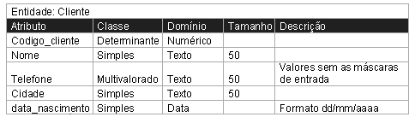
Analisando a tabela acima teremos:
- Entidade: é o nome da entidade que foi definida no MER. A entidade é uma pessoa, objeto ou lugar que será considerada como objeto pelo qual temos interesse em guardar informações a seu respeito.
- Atributo: Os atributos são as características da entidade Cliente que desejamos guardar.
- Classe: as classes podem ser: simples, composto, multivalorado e determinante. Simples indica um atributo normal. Composto indica que ele poderá ser dividido em outros atributos, como por exemplo, o endereço. Multivalorado é quando o valor do atributo poderá não ser único e determinante é um atributo que será usado como chave, como CPF, Código do cliente, etc.
- Domínio: podem ser numérico, texto, data e boleano. Podemos chamar também de tipo do valor que o atributo irá receber. A definição desses tipos deve seguir um processo lógico, exemplo: nome é texto, salário é numérico, data de nascimento é data e assim por diante.
- Tamanho: define a quantidade de caracteres que serão necessários para armazenar o seu conteúdo. Geralmente o tamanho é definido apenas para atributos de domínio texto.
- Descrição: é opcional e pode ser usado para descrever o que é aquele atributo ou dar informações adicionais que possam ser usadas futuramente pelo analista ou programador do sistema.
O exemplo acima é referente a uma entidade, então ele deverá ser replicado para as demais entidades do seu modelo.

Descrição dos Use Cases
Objetivo
O Diagrama de Use Cases tem o objetivo de auxiliar a comunicação entre os analistas e o cliente.
Um diagrama de Use Cases descreve um cenário que mostra as funcionalidades do sistema do ponto de vista do usuário.
O cliente deve ver no diagrama de Use Cases as principais funcionalidades de seu sistema.
Notação
O diagrama de Use Cases é representado por:
- atores;
- use cases;
- relacionamentos entre estes elementos.
Estes relacionamentos podem ser:
- associações entre atores e use cases;
- generalizações entre os atores;
- generalizações, extends e includes entre os use cases.
Estes use cases podem opcionalmente estar envolvidos por um retângulo que representa os limites do sistema.
Em maiores detalhes:
- Atores
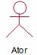 | Um ator é representado por um boneco e um rótulo com o nome do ator. Um ator é um usuário do sistema, que pode ser um usuário humano ou um outro sistema computacional.
- Use case
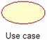 | Um use case é representado por uma elipse e um rótulo com o nome do use case. Um use case é uma funcionalidade do sistema.
- Relacionamentos
  - Ajudam a descrever os use cases
  - Entre um ator e um use case
    - Associação
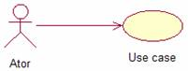 | Define uma funcionalidade do sistema do ponto de vista do usuário.
  - Entre atores
    - Generalização
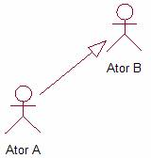 | - Os use cases de B são também use cases de A  - A tem seus próprios use cases
  - Entre use cases
    - Include
Um relacionamento include de um use case A para um use case B indica que B é essencial para o comportamento de A.
    - Extend
Um relacionamento extend de um use case A para um use case B indica que o use case A pode ser acrescentado para descrever o comportamento de B (não é essencial). A extensão é inserida no ponto de extensão do use case B.
Ponto de extensão em um use case é uma indicação de que outros use cases poderão ser adicionados a ele. Quando o use case for invocado, ele verificará se suas extensões devem ou não serem invocadas.
    - Generalização ou Especialização (é_um)
Use case B é_um use case A (A é uma generalização de B, ou B é uma especialização de A).
Um relacionamento entre um use case genérico para um mais específico, que herda todas as características de seu pai.
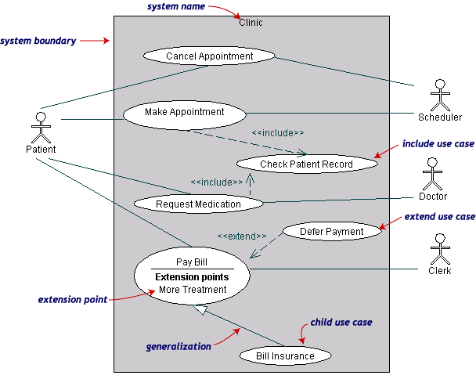

Diagrama de Atividades

Um diagrama de atividade é essencialmente um gráfico de fluxo, mostrando o fluxo de controle de uma atividade para outra e serão empregados para fazer a modelagem de aspectos dinâmicos do sistema. Na maior parte, isso envolve a modelagem das etapas sequenciais em um processo computacional; Enquanto os diagramas de interação dão ênfase ao fluxo de controle de um objeto para outro, os diagramas de atividades dão ênfase ao fluxo de controle de uma atividade para outra; Uma atividade é uma execução não atômica em andamento em uma máquina de estados e acabam resultando em alguma ação, formada pelas computações atômicas executáveis que resultam em uma mudança de estado do sistema ou o retorno de um valor.
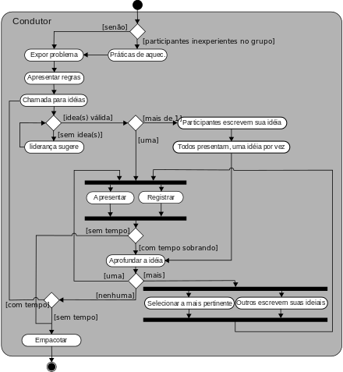

Diagrama de Sequência

Consiste em um diagrama que tem o objetivo de mostrar como as mensagens entre os objetos são trocadas no decorrer do tempo para a realização de uma operação.
Em um diagrama de seqüência, os seguintes elementos podem ser encontrados:
- Linhas verticais representando o tempo de vida de um objeto (lifeline);
- Estas linhas verticais são preenchidas por barras verticais que indicam exatamente quando um objeto passou a existir. Quando um objeto desaparece, existe um "X" na parte inferior da barra;
- Linhas horizontais ou diagonais representando mensagens trocadas entre objetos. Estas linhas são acompanhadas de um rótulo que contém o nome da mensagem e, opcionalmente, os parâmetros da mesma. Observe que também podem existir mensagens enviadas para o mesmo objeto, representando uma iteração;
- Uma condição é representada por uma mensagem cujo rótulo é envolvido por colchetes;
- Mesagens de retorno são representadas por linhas horizontais tracejadas. Este tipo de mensagem não é freqüentemente representada nos diagramas, muitas vezes porque sua utilização leva a um grande número de setas no diagrama, atrapalhando o entendimento do mesmo. Este tipo de mensagem só deve ser mostrada quando forfundamental para a clareza do diagrama.
Observe a figura abaixo.
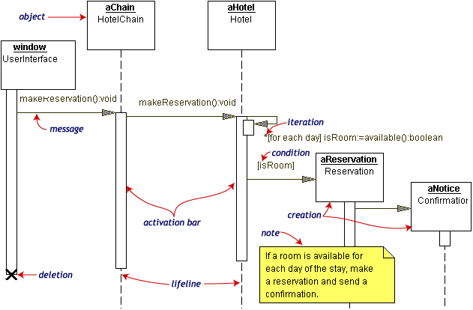
Representado processos concorrentes
Este tipo de diagrama também permite representar mensagens concorrentes assíncronas (mensagens que são processadas em paralelo sem um tempo definido para a sua realização).
Exemplo:
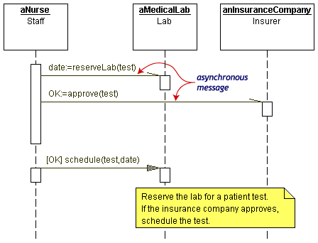

Identificação dos objetos/classes necessários ao projeto (apenas um esboço inicial).

Documento de Especificação dos requisitos do sistemas

Coisas que já definimos da Fase 0:

Conceito
Ter uma plataforma que una alunos a professores, onde os professores poderão oferecer cursos, os quais terão video , texto e materiais que ajudem os alunos.
Cada curso tera um fórum onde os alunos poderão interagir entre si e com os professores, além de salas de aula virtuais com materiais referentes a cada aula.

Requistos (Esboço)
- O usuário poderá se cadastrar no sistema, afim de acessar seu conteúdo
- O usuário terá uma tela com todos os cursos disponíveis no sistema
- Usuário pode criar e disponibilizar um curso e assim se tornar professor desse curso
- Dentro do curso terão diversas aulas, onde outros usuários (alunos ou professores) estarão inscritos também
- Cada aula terá o conteúdo disponível pelo professor, que pode ser vídeo, texto, …
- Cada aula terá alguns tópicos de discussão no fórum do curso
- Os fóruns terão tópicos que podem ou não ter relacionamento com a aula, ou seja, poderão ter tópicos não relacionados à aula

Regras de Negócio (esboço)
- Mais de um professor por curso
- Cursos serão organizados por tags, então terão categorias e subcategorias de cursos
- Tera ranking de cursos, onde os alunos irão votar nos cursos
- A pagina da aula funciona como um tópico no fórum, mas os comentários não estarão habilitados (para simplificar a ideia)

Tudo que foi discutido na primeira reunião:

Escopo Inicial
- Os usuários (classe genérica) vão poder se cadastrar no sistema
- Usuário pode criar disponibilizar um curso e assim se torna professor
- Dentro do curso terão diversas aulas
- Os fóruns terão tópicos que podem ou não ter relacionamento com a aula
- Apos logar o usuário ira ver todas os cursos que são oferecidos
- Mais de um professor por curso
- A pagina da aula funciona como um tópico no fórum, mas os comentários não estarão habilitados (para simplificar a ideia)
- Tera ranking de cursos, onde os alunos irão votar nos cursos
- Cursos serão organizados por tags, então terão categorias e subcategorias de cursos

Ideias que serão implementadas posteriormente
- Os comentários dos tópicos serão como replies do facebook, então cada reply gera uma subconversa
- Usuários receberão notificação de um tópico sempre que poste algo num tópico ou que deseja segui-lo
- Ter PMs(private messages) entre alunos e professores

Telas
- Login
- Cadastro
- Todos os cursos disponíveis
- Curso
- Aula
- usuário
- Cursos que usuário esta cursando
- Fórum do curso
- Configurações pessoais

Todo
- Pesquisar Becrypt ou S Crypt (criptografia)

